УРОК-КВИЗ «ЮЖНАЯ АМЕРИКА» ОБОБЩАЮЩИЙ УРОК.
Цели урока:
Систематизировать и обобщить знания учащихся по материку«Южная Америка» в форме путешествия.
Совершенствовать практические умения уч-ся работать с различными источниками знаний
Продолжать развивать у учащихся познавательный интерес к изучаемому предмету.
Воспитывать у учащихся чувство взаимопомощи, товарищества, во время выполнения работы.
Планируемые результаты:
личностные: осознание ценностей географического знания, как важнейшего компонента научной картины мира;
метапредметные:
-умение организовывать свою деятельность, определять её цели и задачи;
- умение вести самостоятельный поиск, анализ, отбор информации;
- умение взаимодействовать с людьми и работать в коллективе;
- высказывать суждения, подтверждая их фактами;
- владение элементарными практическими умениями работы с учебником, картами для исследования;
предметные:
- знать номенклатуру по Южной Америке, рельеф, климат, природные зоны материка;
- знать и объяснять причинно-следственные связи
Тип урока: систематизация и обобщение знаний и умений
Формы организации учебной деятельности: коллективная, индивидуальная, групповая.
Оборудование: Компьютеры, презентация, Физическая карта мира. Атласы. Карта природных зон.
Станции:
«остров Школьный»
«Пролив Дрейка»
«Залив Имена»
«Письма Врунгеля»
«Узнай меня»
«Плывем по течению»
«Уеду в Америку»
Ход урока:
1.Организационный момент. Подготовка к основному этапу урока.
Нет такого человека, которого не манили бы дальние страны и континенты. Сегодня мы отправляемся в путешествие по Южной Америке. На вашем пути будет немало препятствий. И от того, как вы их преодолеете, зависит успех нашего путешествия.
Если через океан
Плыть к другому берегу
Попадешь на материк
Южная Америка.
А на том материке
Есть река глубокая,
Из известных в мире рек
Самая широкая.
Там - стеною на пути –
Джунгли непролазные:
Ни индейцу не пройти,
Ни туристу праздному.
Там на водопой спешат
Звери утром ранним,
А в воде кишмя кишат
Страшные пираньи.
Там над Андами парит
Птица кондор,
В джунглях ползает змея –
Анаконда…
Эпиграфом нашего урока я взяла слова Константина Паустовского«Познания и странствия неотделимы друг от друга»
В нашем путешествии 4 корабля. Во время своего путешествиявам придется столкнуться с трудностями. Ваши знания помогут вам их преодолеть.
Правила игры:Успешно справившиеся с заданием команды награждаются «Орденом Америго». Активные ученики «Сертификат Колумба». Награждение проводится после каждого задания.
Я попрошу наших гостей помочь мне и фиксировать ответы каждой команды. А капитаны кораблей работу каждого из своей команды.
Пока я вам объясняла, наши корабли отчалили от острова Школьный.но здесь быстрое течение. Корабль раскачивается из стороны в сторону, и… карта нашего плавания падает со стола! От падения все части карты перепутались. Нам необходимо собрать ее, чтобы двигаться дальше.
«Остров Школьный»
Задание «Пазл»:
1)собратькарту: Южная Америка
2) на карте написаны имена, необходимо сказать, кто это и в чем его заслуга.
Имена: Х.Колумб, А. Веспуччи, А.Гумбольдт, Н.Вавилов.
«Пролив Дрейка»
Учитель: Мы проплываем самый широкий пролив в мире.Какой?Какова его ширина? (измерить с помощью масштаба длину пролива)Как вы думаете, что это за человек?Кто он? (Капитан, пират)800 км
Давайте спросим у него.
Френсис Дрейк:
Меня зовут Френсис Дрейк, я капер или королевский пират.Новыми путями я обошел материк Ю.Америку и проник из Атлантического океана в Тихий, появляясь, я грабил испанские порты. Добыча пиратов стала доходом страны, яоткрыл историю британского колониализма, проложив новые пути через моря и океаны. В Лондоне требовали меня повесить, и вернуть награбленное, но королева Елизавета I, присвоила мне высокое звание рыцаря. Что бы плыть дальше вы должны ответить на мои вопросы и пройти пролив. (за ответ - цветной квадратик, кто не отвечает - получает черную метку).
Вопросыот Дрейка.
1) На экране. Каждая команда выбирает себе вопрос и дает ответ не задумываясь.
За каждый ответ: 1 балл.
Ф.Дрейк: Молодцы, ребята! Все прошли таможню,можете отправляться дальше. Удачного пути!
«Залив Имена»
Наше путешествие продолжается и что бы не потеряться нам необходимо в навигационный компьютер кораблей внести данные. Для этого я прошу взять компьютеры и их включить.
Вам необходимо за 2 минуты отметить все объекты материка на карте правильно. Для результата необходимо нажать на галочку в правом нижнем углу. Я попрошу 1 желающего помочь ввести данные в компьютер моего корабля. (Ученик, сделавший без ошибки, награждается сертификатом).
Задание: Отметить объекты на карте.https://learningapps.org/display?v=p7sd1jndj22
«Письма Врунгеля»
Где-то под руками были близко
Капитана Врунгеля записки.
Мир Америки ему знаком,
Он себя считает знатоком.
Попытайтесь-ка найти при чтении,Что здесь подвергается сомнению.
Давайте поможем капитану и исправим все его ошибки.
Найдите ошибки в рассказе.
Письмо 1. «Затем на вертолете мы отправились на восток материка, в Анды. Это невысокие горы, их высшая точка всего 895м. В этих горах есть озеро Титикака, из которого берет начало Ориноко, река, впадающая в Тихий океан. На Ориноко есть водопад Анхель, названный в честь самой распространенной в Ориноко рыбки. От реки уже рукой подать до Патогонии, самой влажной области в Южной Америке.» (Ошибки подчеркните)
Письмо 2. «Южная Америка – самый засушливый материк на земном шаре, располагается в южном полушарии между двумя океанами – Индийским и Атлантическим. Большую часть материка занимают горы и нагорья. Южная Америка рекордсмен среди материков по влажности климата. Это также самый маленький материк в южном полушарии. Около половины её территории занимают тропические пустыни и полупустыни.»
Ответы: на слайде.
Физкультминутка.
Сейчас мы проплываем с вами вдоль берегов Бразилии. И наши корабли причалили к порту Рио-де-Жанейро. Поэтому придется нам размяться.
Видео «Танец капитана Краба» Молодцы ребята к Бразильскому карнавалу вы готовы.
«Узнай меня»
За время исследования материка мы побывали во всех природных зонах и сделали фотографии увиденного, но забыли их подписать. Вам необходимо правильно сделать подписи к фото. А два желающих ученика мне помогут подписать названия природных зон.
Задание:в компьютере за 1 минуту необходимо соотнести правильно названия животных и растений.
Один ученик выполняет на компьютере учителя. По одному из команды на доске соотносят название Природных зон (карточки). (Ученик, сделавший без ошибки, награждается сертификатом).https://learningapps.org/display?v=ps5n4qx1522
«Плывем по течению»
Наши корабли отошли от берегов Бразилии. И мы Продолжаем свой путь на север к Панамскому каналу, чтобы пройти этот узкий объект, нужен опытный капитан. И поэтому я прошу капитанов, провести свои экипажи, ответив на вопросы с объяснением.
1Капитан.Почему Южная Америка является самым влажным материком на Земле?
2.Капитан. Западное побережье Южной Америкиимеет горный рельеф и является зоной частых, нередко катастрофических землетрясений. Как можно это объяснить?
3. Капитан. Почему река Амазонка считается самой полноводной в мире?
4.Капитан. Объяснить закономерность размещения равнинного рельефа в восточной части материка.
За правильный ответ: 1балл.
В свою очередь, пока капитаны думают над ответами. Экипажу тоже предстоит подтвердить свои знания и умения. Ответив на тест. Каждому выдается тест (3-5 мин.). Капитаны следят, чтобы никто не подсказывал. Ответы на слайде.
«Уеду в Америку»
Наше путешествие подходит к концу. Множество интересных и удивительных объектов мы увидели на своем пути. Но у каждого остались свои особенные впечатления. В какой стране вы хотели побывать. Как считаете, насколько реально сейчас путешествие в Ю.Америку.(что необходимо). И заключительным этапом у вас будет придумать и изобразить символ той страны Ю.Америки, которую вы посоветовали бы для посещения. Символ-с чем у вас ассоциируется страна и почему.
Задание: нарисовать плакат.
Заключение. Рефлексия.
Вот мы и закончили самое интересное путешествие по Южной Америке.Ребята, а сейчас, пришло время поделиться своими впечатлениями об уроке. (Мяч впечатлений)
Что вы узнали на уроке? С чем познакомились?
Что понравилось? Что не понравилось?
Капитаны отмечают активных участников команды и оценивают их. Учитель отмечает учеников, выполнивших без ошибки задания «Сертификатами Колумба». Выставление оценок.
И в заключении хочу сказать,
Что лучше географии предмета не сыскать.
Мир географии огромен,
Стремитесь вы его познать.
Ведь правильно сказал Константин Паустовский: «Познания и странствия неотделимы друг от друга». И наш девиз был для нас хорошим путеводителем.

Дополнительные задания.
Задание «Кто больше составит слов»
Составить как можно больше слов из слова «Маракайбо»
3) Выставление оценок по количеству балов.
Задание «Третий лишний». Перед вами перечень терминов. Вам надо исключить тот, который является лишним. У вас есть возможность заработать 10 баллов в копилку команды.
1.Парана, Амазонка, Замбези
2. Маракайбо, Эйр, Титикака
3. Гвианское, Тибести, Бразильское
4. Бассов, Магелланов, Дрейка
5. Йорк, Горн, Париньяс
6. ленивец, броненосец, динго
7. лама, лев, капибара
8. баобаб, гевея, виктория Регия

Задание.Определите координаты указанных объектов.
№1 - 60^{о} з. д. и 3^{о} ю. ш.(устье реки Амазонки)
№2 - 63^{о} з. д. и 14^{о} ю. ш.(водопад Анхель)
№3 - 65^{о} з. д. и 7^{о} с. ш.(река Ориноко)
№4 - 60^{о} з. д. и 31^{о} ю. ш.(река Парана)

Тест. Закрепление по теме «Южная Америка»
- Вариант
1. Какой пролив отделяет Южную Америку от Антарктиды?
а) Бассов б) Дрейка в) Магелланов г) Берингов
2. Какая часть материка Южная Америка равнинная?
а) северная б) южная в) западная г) восточная
3. Какой водопад на материке самый высокий в мире?
а) Анхель б) Ниагарский в) Игуасу г) Виктория
4. В Андах расположено самое большое высокогорное озеро мира?
а) Эйр-Норт б) Патус в) Маракайбо г) Титикака
5. Какая равнина самая крупная?
а) Амазонская низменность б) Оринокская низменность в) Ла-Платская низменность
г) Бразильское плоскогорье
6. Какая река Южной Америки самая полноводная?
а) Ориноко б) Парана в) Амазонка г) Риу- Негру
7. Как называют потомков от браков индейцев и негров?
а) мулаты б) метисы в) кечуа г) самбо
8. Какое утверждение правильно характеризует особенности климата Южной Америки?
а) самый жаркий б) самый сухой в) самый влажный г) самый холодный
9. Высочайшей точкой Южной Америки является?
а) г. Ильямпу б) г. Руис в) г. Аконгагуа г) Чимборасо
- Расположите формы рельефа Южной Америки в порядке их размещения с севера на юг
А) Амазонская низменность Б) Бразильское плоскогорье
В) Гвианское плоскогорье Г) Ла-Платская низменность

Тест. Закрепление по теме «Южная Америка»
- Вариант
1. Какой пролив отделяет Южную Америку от Антарктиды?
а) Бассов б) Дрейка в) Магелланов г) Берингов
2. Какая часть материка Южная Америка равнинная?
а) северная б) южная в) западная г) восточная
3. Какой водопад на материке самый высокий в мире?
а) Анхель б) Ниагарский в) Игуасу г) Виктория
4. В Андах расположено самое большое высокогорное озеро мира?
а) Эйр-Норт б) Патус в) Маракайбо г) Титикака
5. Какая равнина самая крупная?
а) Амазонская низменность б) Оринокская низменность в) Ла-Платская низменность
г) Бразильское плоскогорье
6. Какая река Южной Америки самая полноводная?
а) Ориноко б) Парана в) Амазонка г) Риу- Негру
7. Как называют потомков от браков индейцев и негров?
а) мулаты б) метисы в) кечуа г) самбо
8. Какое утверждение правильно характеризует особенности климата Южной Америки?
а) самый жаркий б) самый сухой в) самый влажный г) самый холодный
9. Высочайшей точкой Южной Америки является?
а) г. Ильямпу б) г. Руис в) г. Аконгагуа г) Чимборасо
- Расположите формы рельефа Южной Америки в порядке их размещения с севера на юг
А) Амазонская низменность Б) Бразильское плоскогорье
В) Гвианское плоскогорье Г) Ла-Платская низменность

Филворд.
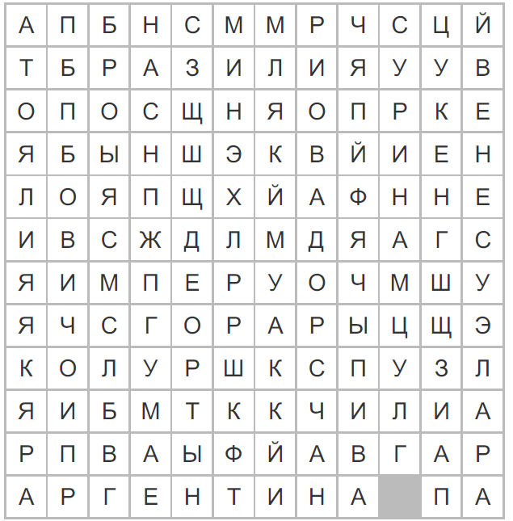
Бразилия, Перу, Чили, Боливия, Венесуэла,
Колумбия, Эквадор, Аргентина, Парагвай, Суринам.

Вопросы от Дрейка. (Вариант без использования презентации)
Читает вопросы командам по очереди.
1. Горы на западе Ю.Америки (Анды)
2. Самый высокий водопад (Анхель)
3. Из какого дерева получают каучук? (гевея)
4. Коренные жители материка (индейцы).
5. Потомки от брака индейцев и европейцев (метисы)
6.Жители древнего государства (инки)
7. Вид медведя обитающий в Андах (очковый медведь)
8. Что в переводе с языка инков означают Анды (медные горы)

1.Капитан. Почему Южная Америка является самым влажным материком на Земле?

2.Капитан. Западное побережье Южной Америки имеет горный рельеф и является зоной частых, нередко катастрофических землетрясений. Как можно это объяснить?

3.Капитан. Почему река Амазонка считается самой полноводной в мире?

4.Капитан.Объяснить закономерность размещения равнинного рельефа в восточной части материка.

«Затем на вертолете мы отправились на восток материка, в Анды. Это невысокие горы, их высшая точка всего 895м. В этих горах есть озеро Титикака, из которого берет начало Ориноко, река, впадающая в Тихий океан. На Ориноко есть водопад Анхель, названный в честь самой распространенной в Ориноко рыбки. От реки уже рукой подать до Патогонии, самой влажной области в Южной Америке.» (Ошибки подчеркните)

«Затем на вертолете мы отправились на восток материка, в Анды. Это невысокие горы, их высшая точка всего 895м. В этих горах есть озеро Титикака, из которого берет начало Ориноко, река, впадающая в Тихий океан. На Ориноко есть водопад Анхель, названный в честь самой распространенной в Ориноко рыбки. От реки уже рукой подать до Патогонии, самой влажной области в Южной Америке.» (Ошибки подчеркните)

«Южная Америка – самый засушливый материк на земном шаре, располагается в южном полушарии между двумя океанами – Индийским и Атлантическим. Большую часть материка занимают горы и нагорья. Южная Америка рекордсмен среди материков по влажности климата. Это также самый маленький материк в южном полушарии. Около половины её территории занимают тропические пустыни и полупустыни.» (Ошибки подчеркните)

«Южная Америка – самый засушливый материк на земном шаре, располагается в южном полушарии между двумя океанами – Индийским и Атлантическим. Большую часть материка занимают горы и нагорья. Южная Америка рекордсмен среди материков по влажности климата. Это также самый маленький материк в южном полушарии. Около половины её территории занимают тропические пустыни и полупустыни.» (Ошибки подчеркните)

Влажные экваториальные леса

Саванна
Степь
Пустыня
Гилея
Сельва
Кампос
Пампа
Патагония

«остров Школьный»

«Пролив Дрейка»

«Залив Имена»

«Письма Врунгеля»

«Узнай меня»

«Плывем потечению»

«Уеду в Америку»

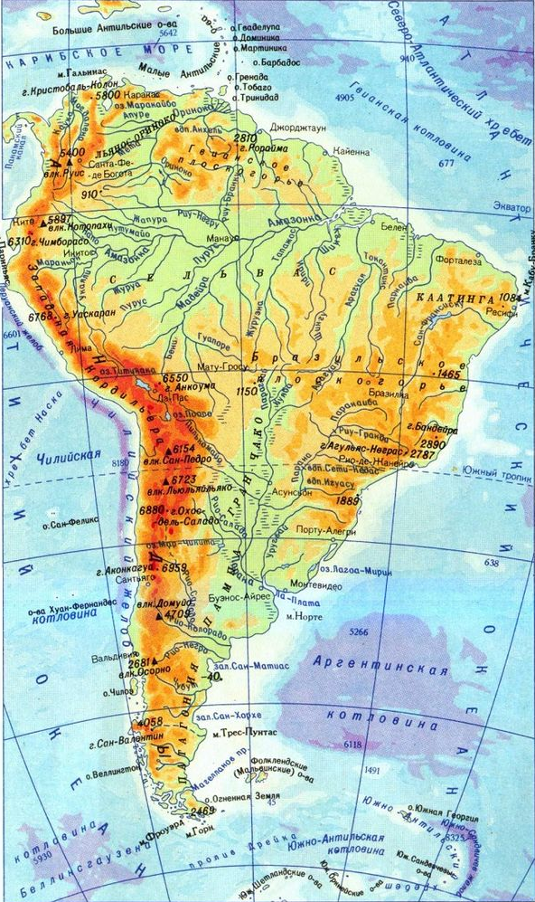

Ордена Америго

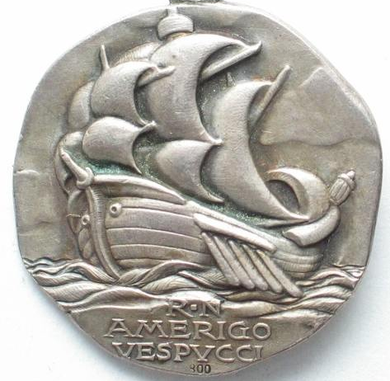

Маршрутные листы команд
Корабли | «Санта-Мария» | «Нинья» | «Пинта» | «Виктория»
«остров Школьный»
«Пролив Дрейка»
«Залив Имена»
«Письма Врунгеля»
«Узнай меня»
«Плывем по течению»
«Уеду в Америку»
Итого:
Место

Маршрутные листы команд
Корабли | «Санта-Мария» | «Нинья» | «Пинта» | «Виктория»
«остров Школьный»
«Пролив Дрейка»
«Залив Имена»
«Письма Врунгеля»
«Узнай меня»
«Плывем по течению»
«Уеду в Америку»
Итого:
Место

